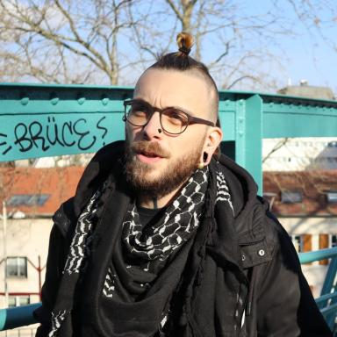 Guillaume Camuset Formateur-chercheur à Le Pas de Côté, coopérative de formation

Présentation

Doctorant en sciences de l’éducation
Formateur en sciences humaines et sociales pour des travailleurs et travailleuses du social et de l’animation
Ingénieur pédagogique dans ces mêmes cadres
Co-gérant d’une coopérative de formation : nous cherchons à nous réapproprier notre travail et à en définir collectivement le sens et les limites. Nous militons également pour valoriser le métier de formateur·ice en tant que porteur de savoirs pédagogiques professionnels et techniques précis.
C’est à la jonction de ces identités professionnelles multiples que je fais recherche sur des thèmes comme :• L’intime en pédagogie : l’impact de récit d’ordre privé émis par des professionnel·les sur les savoirs construits par leurs publics, l’impact d’une proximité relationnelle entre professionnel·les et publics…
• Une analyse indiciaire de relations éducatives nouées entre éducateur·ices spécialisé·es et publics : si de nombreux professionnel·les indiquent comme raison le « feeling » afin de savoir si il ou elle doive se rapprocher, laisser tranquille ou mettre à distance les publics ; qu’est-ce que ce « feeling » ? quels indices utilisent les ES sans en avoir conscience ?
• Le professionnalisme comme discrimination dans les métiers de la relation : l’inégalité statutaire structurelle entre professionnel·les et publics est-elle une dialectique ? Le pouvoir de l’un des pôles empêchent-il l’empouvoirement de l’autre ? Qu’en fait-on quand notre métier est de faire relation, la plupart du temps avec des injonctions démocratiques, égalitaires, etc. ?
Accessoirement :• La vie de doctorant tiraillé dans une marginalité sécante université/milieux punks• Une ethnographie permanente : l'(auto)ethnographie en action-recherche• Réflexions éparses sur les épistémologies contemporaines (féministes, queers, décoloniales, radicales…)

Publications

